CURRICULUM VITAE

Yenita Rangan dengan nama panggilan Nita, lahir di Talion, 30 Juli 1998. Anak dari pasangan Simon Luku’ (Ayah) dan Agustina Rangan (Ibu). Lahir sebagai anak pertama dari empat bersaudara, yaitu Nopiani Rangan, Jelianti Rangan, Marsel Alik dan Febrianto Harvan Alik.

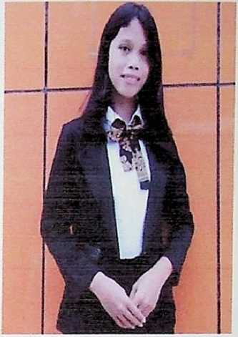

Jenjang Studi Yang Ditempuh

Pada tahun 2005 menempuh pendidikan di Sekolah Dasar (SD )159 Sarong dan tamat pada tahun 2011. Pada tahun 2011 penulis melanjutkan pendidikan di SMP Negeri 2 Saluputti, dan tamat pada tahun 2014. Pada tahun 2014, penulis melanjutkan pendidikan di SMA Negeri S Saluputti dan selesai dengan baik pada tahun 2017. Pada tahun 2017 penulis melanjutkan studi ke STAKN Toraja yang pada saat ini telah berubah dan resmi menjadi Instituf Agama Kristen Negeri (IAKN) Toraja, dan penulis mengambil Program Studi Teologi, dan penulis mengikuti proses perkuliahan selama 4 tahun lebih hingga boleh selesai dengan baik pada tahun 2021.